|  | Procedimento: **Token Siscomex Carga - Instalação e Configuração** | | | **Código**: | | |
| --- | --- | --- | --- | --- | --- | --- |
| **Título**: PROC_TI_19-03-2025_Token_Siscomex_Carga_instalacao_configuracao | | | | | |
| **Versão:** 1.0 | **Emitentes**:  [Pedro Monteiro](mailto:pedro.neto@wilsonsons.com.br) | | **Aprovador**:  Gilnei Barroco | | **Data**:  19/03/2025 | |

**Objetivo:** Fornecer instruções passo a passo para instalar e configurar o Token Siscomex Carga, necessário para acessar o sistema Siscarga no site da Receita Federal.

**Definições:**

* **Token:** Um código gerado eletronicamente e armazenado em um dispositivo (similar a um pendrive), usado para autenticação e segurança no acesso ao sistema.
* **Siscomex:** (Sistema Integrado de Comércio Exterior) Plataforma eletrônica que integra e gerencia atividades de importação e exportação.

**Responsabilidades:** O Assistente de Suporte é responsável por seguir os passos deste documento.

Procedimentos:

# 

# **1. Instalação do SafeNet 10.6**

* Baixe o *SafeNet* em:<https://drive.google.com/file/d/1AyHhHfKjEHsmI0DegWA3FA1DSyq1F75t/view?usp=drive_link>
* Copie o instalador para o computador do usuário.
* Clique com o botão direito e "Executar como usuário diferente" (use a conta SA ou ADM).
* Aceite os termos e avance para instalar no diretório padrão.

# **2. Instalação do SafeSign:**

* Baixe em:<https://suporte.certisign.com.br/duvidas-suporte/downloads/tokens#windows>
* utilize os mesmos passos do anterior e use a conta SA
* Avance as etapas e instale normalmente.
* Abra “administração do token” pela pesquisa do windows, para validar se reconheceu o token.

# **3. Reinicie o computador.**

* Reinicie o computador. 👍

# 

# **4. Ativando o modo IE no Edge:**

No Windows 11, o *Internet Explorer* foi removido, mas o *Edge* permite abrir sites no *Modo IE.* Vamos criar um atalho para abrir o *Siscomex* já no Modo Internet Explorer do Edge.

* Abra o *Microsoft Edge*.
* Vá em Configurações (... > Configurações).
* Acesse "Navegador padrão".
* Em "Permitir que os sites sejam recarregados no Modo Internet Explorer", selecione "Ativado".
* Reinicie o *Edge*.
* Acesse o *Siscomex*, clique em ... (menu do Edge) e selecione "Recarregar no modo Internet Explorer".

# **5. Criar um atalho para abrir o Siscomex no Modo IE do Edge** (Windows 11)

* Clique com o botão direito na Área de Trabalho, selecione "Novo" > "Atalho".
* No campo "Digite o local do item", cole:  
  *"C:\Program Files\Microsoft\Edge\Application\msedge.exe" --profile-directory=Default --app="https://www4.receita.fazenda.gov.br/g33159/jsp/logon.jsp" --ie-mode*
* Clique em "Avançar".
* Nomeie o atalho (ex: "Siscomex Carga").
* Clique em "Concluir".  
  (Este atalho abrirá o Siscomex diretamente no Modo Internet Explorer do Edge.)
* Ao final, deverá aparecer uma janela pedindo para introduzir o PIN.

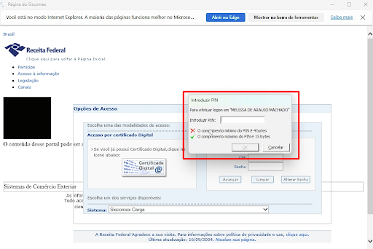

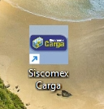

bônus: Coloque um ícone do Siscomex para ficar com uma boa apresentação!

*"Faça o teu melhor, nas condições que você tem, enquanto não tem condições melhores para fazer melhor ainda". - Mário Sérgio Cortella*